不 符 合 项 报 告
审核领域及类型 | ■QMS □50430■EMS■OHSMS□FSMS □HACCP  初审第( )阶段审核再认证 监督 + 恢复（）次 证书转换□特殊审核□其他
受审核方 | 湖北嘉砼商品混凝土有限公司 | 陪同人员 | 乔沙
受审核部门 | 采购部 | 预计整改  完成日期 | 2022-4-30
不符合事实描述:
2022年4月24日审核发现，“合格供方名录”中未体现“粉煤灰供货厂家——武汉福海经济发展有限公司”,进一步检查对一年来该厂家供货质量业绩进行检查发现，该厂家供货业绩一直良好稳定，且企业近一年来未发生任何与该厂家供货质量相关的客户投诉。
上述事实不符合：■GB/T 19001:2016 idt ISO 9001:2015标准8.4条款
■GB/T 24001-2016 idt ISO 14001:2015标准8.1条款
■GB/T 45001-2020 idt ISO45001：2018标准8.1.4条款相关要求
不符合性质：□严重 一般
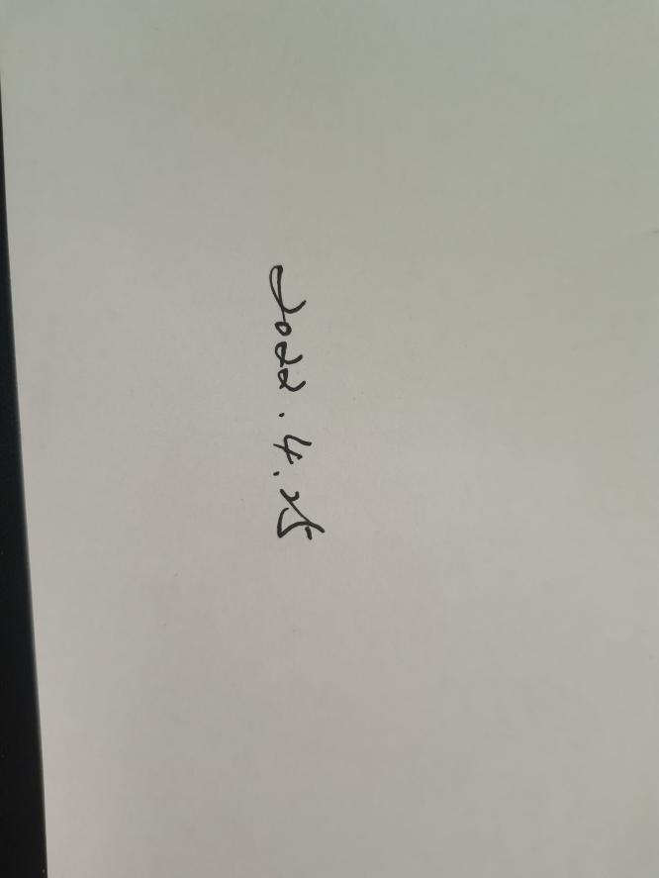
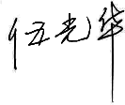
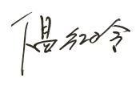
审核员： 审核组长： 受审核方代表：
日 期： 日 期： 2022.4.25 日 期：2022.4.25
纠正措施验证（包括验证的主要内容和结果）

验证了纠正措施和整改材料，纠正有效。

审核员： 日期： 2022.4.30
不符合项纠正措施表
不符合项事实摘要：
2022年4月24日审核发现，“合格供方名录”中未体现“粉煤灰供货厂家——武汉福海经济发展有限公司”,进一步检查对一年来该厂家供货质量业绩进行检查发现，该厂家供货业绩一直良好稳定，且企业近一年来未发生任何与该厂家供货质量相关的客户投诉。

纠正情况：

经过评审，已将粉煤灰供货厂家——武汉福海经济发展有限公司列入合格供方名录

原因分析：

新确定的粉煤灰供货厂家，未及时评审且列入合格供方名录。

纠正措施：

立即组织采购、生产、实验室相关人员对此供应商进行评价合格批准后，列入合格供方名录。

预定完成日期：2022.4.30
举一反三检查情况：

对公司所有供应商进行重新梳理评价，列出符合要求的合格供方名录。

责任部门负责人签字： 日期：2022.4.30

受审核方纠正措施有效性的验证：

纠正措施的效。

验证人： 日期：2022.4.30

受审核方代表： 日期: 2022.4.30

